Machine learning: a forma de treinar um sistema para obter inteligência
IA: maior capacidade de generalizar, IA está contido no ML

Trabalhamos com Ias restritas
Aprendizado por reforço

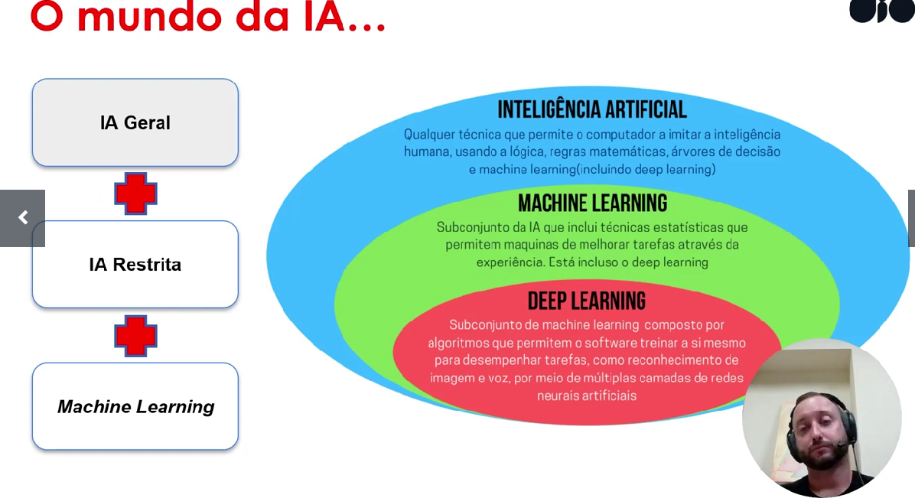

Processamento de linguagem natural
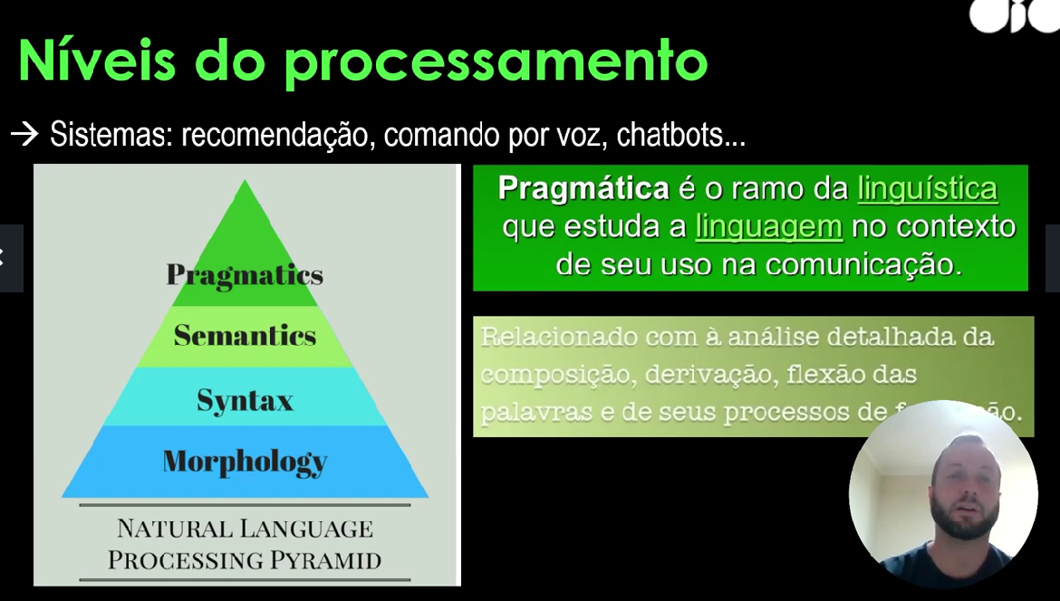

Introdução
O uso das inteligências artificiais (IA) no cotidiano tem sido uma revolução tecnológica. O aperfeiçoamento de modelos de IA generativas como o chat GPT, ganharam muito destaque e conseguiram abarcar um grande público. Atualmente o uso de IAs generativas é algo comum no dia a dia, sendo encontrado em diferentes modelos, como chat GPT, Bing e Bard, além de outros modelos para geração de imagem, identificação de objetos, predição de valores, correção de sinais, mas o que seria inteligência artificial e como ela afeta o mercado?

Desenvolvimento
Inteligência artificial é uma área dentro do aprendizado de máquina. Começando por aprendizado de máquina, é uma área da computação com foco em desenvolver sistemas que obtenham inteligência para uma determinada tarefa através de treinamento, onde os sistemas recebem uma entrada, a partir de um treinamento conseguindo gerar uma saída, já a inteligência artifical permite que o sistema consiga generalizar a resposta, fornecendo soluções que vão além do próprio treinamento, sendo a área de grande abrangência.

O uso da IA remete desde sua criação, contudo devido as limitações das máquinas da época a área não se desenvolveu tão rápido até o surgimento de dispositivos de hardware com poder computacional para treinar modelos robustos. Não possuindo mais a limitação física, a área se expandiu em todos os setores da sociedade, existindo ias nas mais diferentes dispositivos e profissões. Como é o caso do reconhecimento de imagem que é aplicado para identificar o rosto humano, aplicado em etapas de autenticação em dispositivos móveis, sistemas bancários, governamentais e críticos. Outra área que a IA ganha destaque é na área de dados, em que os modelos estatísticas usados para o estudo de fênomenos passaram a utilizar IAs como novas ferramentas, permitindo lidar com problemas de grande volume de dados que vem se tornando um problema da atualidade.

Conclusão
O uso da IA vem revolucionando o mercado, trazendo soluções como sistemas inteligentes, sistemas com processamento de grande quantidade de dados, automação de processos repetitivos, otimização de sistemas que necessitam de etapas humanas no meio. O uso de IA é uma grande vantagem que deve ser explorada pela empresas para fornecer soluções baratas e efetivas ao seus consumidores, em que sua implementação precisa ser tomada com clareza de que não substitui o trabalho humano servindo como ferramenta de auxilio nas demandas atuais.

